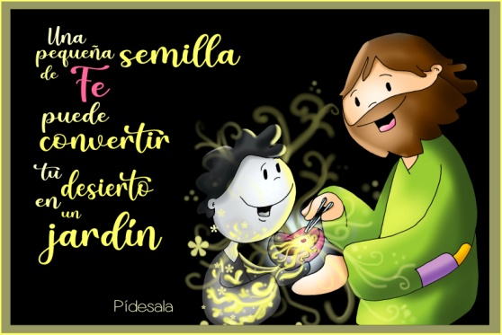
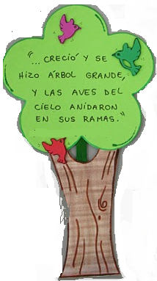
MISA CON NENOS

13 de xuño de 2021

Tempo ordinario 11-B
Marcos 4, 26-34: “É a semente máis pequena e faise máis alta que as demais hortalizas”

11. ACOLLIDA
Irmáns e irmás: sede benvidos a esta celebración no día do Señor. Reunímonos como crentes, como Igrexa para dar grazas a Deus e a escoitar a súa Palabra que nos orienta, ensínanos e anímanos na nosa vida diaria. Hoxe as lecturas deste domingo 11 do tempo ordinario invítannos a cultivar a semente da fe nas nosas vidas que fará cambiar o deserto da nosa vida nun fermoso xardín. Pidamos o don da fe. Acudamos ao bo xardineiro que é Deus para que faga xerminar, crecer e espertar o tesouro da fe nas nosas vidas para dar abundantes froitos.
(O Cartel de Fano deste domingo cunha cestiña de sementes).
No nome... - Que Xesús, que é a semente enterrada que deu froitos de perdón e de salvación, sexa convosco.

2. PETICIÓNS DE PERDÓN
Nun momento de silencio, poñámonos ante Deus e pidámoslle que nos renove e nos perdoe.
- Por non ser máis entusiastas coas cousas de Deus. Por non ofrecer as nosas mans alá onde son necesarias
para que Cristo siga falando e vivindo. Señor, ten piedade de nós.
- Porque non nos damos conta de que o Señor segue sementando con amor e con paciencia a través de nós.
Cristo, ten piedade de nós.
- Por crer que todo depende de nós cando é Deus o que fai xerminar e crecer a fe. Señor, ten piedade de nós.

MONICIÓN ÁS LECTURAS
Hoxe no evanxeo, escoitaremos en parábolas como crece o Reino de Deus, esta vez como o trigo ou a mostaza. Na lectura de Ezequiel, o Señor fai crecer dunha semente unha gran árbore, que todos poderán ver. E S. Paulo afirma que nosa gran ambición non ten que ser outra que a de ser fieis ao Señor e vivir na súa presenza.

ORACIÓN DA COMUNIDADE
(Sacerdote) O mesmo que o labrador espera con ilusión os froitos da semente, tamén nós achegámonos ao Pai con fe dicindo: -Pedímoscho, Señor.
1.- Para que reine no mundo a paz e entre nós o amor e a alegría. Oremos.
2.- Para que aprendamos a valorar as pequenas cousas, os detalles, os pequenos xestos que alegran a vida de tantos. Oremos.
3.- Para que traballemos unidos e saibamos facer felices aos demais. Oremos.
4.- Para que os pobres, os parados e os que sofren reciban o noso apoio xeneroso. Oremos.
5.- Para que construamos o reino de Deus dando froitos abundantes de amor e fraternidade. Oremos.
6.- Pola nosa comunidade parroquial para que sexa un lugar de encontro, de acolleita e de envío. Oremos.
7.- Polos esforzos de tantas persoas, sacerdotes, catequistas, grupos de pastoral? Para que sigan sementando de palabra e de obra. Roguemos ao Señor.
(Sacerdote) Ven, Xesús, queda connosco, dános calor e esperanza, dános alegría e fe. Por XCNS. Amén

- PRESENTACIÓN DE OFRENDAS
UNAS SEMILLAS: Ofrecémosche, Señor estas sementes e dicímosche: Contigo, Señor, sementaremos ilusións e esperanzas nun mundo que chora perdido, alegría e fortaleza aos que caen na tristeza, amor ao ceo cando digan que Ti non existes, a túa presenza salvadora cando nos atopemos perdidos. Dános a alegría de saber que somos sementes do teu Reino.
PAN E VIÑO Co pan e co viño ofrecémosche, Señor, o traballo de tantos que colaborasen na construción do teu Reino de paz, de xustiza, amor. Que non nos cansemos nunca, que a nosa fe sexa grande e que sintamos ti es o motor, a forza imparable.

6. SUXESTIÓNS
-Trala Pascua e as grandes solemnidades lemos de novo o evanxeo de Marcos do tempo ordinario. É este tempo o da vida cotiá, sen as grandes festas. Cor verde.
-No evanxeo lemos dúas parábolas: a semente que crece soa (sobre a forza que ten dentro a mesma semente) e a do gran de mostaza (desde a pequenez faise grande). É o que pasa coa fe e co proxecto do Reino de Deus para o mundo, un proxecto de amor. Xa na primeira lectura Deus fala de que fai crecer dunha semente unha gran árbore que todos poderán ver.
-O conto ”Pequenas sementes”, pódenos axudar a explicar a importancia do pequeno, que podemos pasar pola vida sementando pequenas sementes que van xerminando e transformando o mundo: transmitir esperanza, derramar compañía, regalar tenrura, estar cerca do que o pasa mal?, esas tamén son as sementes do Reino. Ver en https://www.youtube.com/watch?v=e085OAwo7Yk

7. VIDEOS 11º ORDINARIO-B A semente e o gran de mostaza (Mc 4,26-34)
-A semente que crece soa, canción de Valiván: https://www.youtube.com/watch?v=BS9pGbSWUe4
-A semente de mostaza, canción de Valiván: https://www.youtube.com/watch?v=pSIRtEuTndQ
-O fermento, canción de Valiván: https://www.youtube.com/watch?v=e6D3-d6W-Ls
- Diapositivas O gran de mostaza e o fermento parábola: https://youtu.be/65M5HbIgA_E
-Evanxeo, canción: https://youtu.be/KKlBnma591Ou
-O Reino de Deus, Javier Brú, canción: https://www.youtube.com/watch?v=Jbb1m-pYVnM
-Mc 4,26-34, evanxeo e explicación: https://youtu.be/zySIs6tIOr8
-Cuestión de sombras, Verbo Divino 2012, reflexión: https://www.youtube.com/watch?v=CJkqLKRzWIQ
-Pequenas sementes, Verbo Divino 2015, reflexión: https://www.youtube.com/watch?v=e085OAwo7Yk
-Sementes dunha nova humanidade, Verbo Divino 2018, reflexión: https://www.youtube.com/watch?v=uXSB35fwsvQ
-“Sementes revolucionarias” - Verbo Divino 2021 https://www.youtube.com/watch?v=uXSB35fwsvQPQI8
-Evanxeo en linguaxe de signos: https://www.youtube.com/watch?v=a90oueMSweI
-A semente da fe, canción: https://www.youtube.com/watch?v=izNkqZIi_F8
-O reino de Deus, Dumas e Mary: https://www.youtube.com/watch?v=gNRNSvfUG8w
-Ide e ensinade https://www.youtube.com/watch?v=sY__yzdPWoE

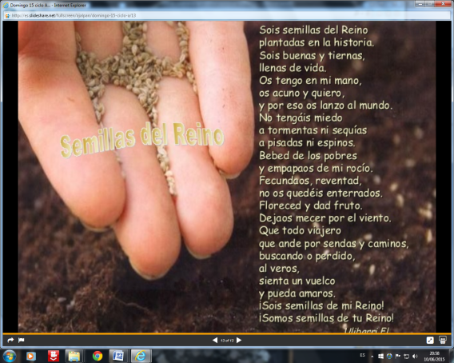
O CONTO DA SEMENTE
Oculta no corazón / dunha pequena semente / baixo a terra unha planta /en profunda paz durmía.
Esperta! dixo a calor. / Esperta!- a choiva fría. /
A planta oíu a chamada, / e quixo ver que ocorría.
Púxose un vestido verde / e estirou o corpo cara arriba. De toda planta que nace, / esta é a historia da vida. (Manuel F. Juncos)

O QUE QUERO SER: Señor…
quero ser pastor que vele polos seus;
árbore frondosa que dea sombra ao canso;
fonte onde beba o sedento.
Quero ser canción que inunde os silencios;
libro que descubra horizontes remotos;
poema que desxee un corazón frío;
papel onde se poida escribir unha historia.
Quero ser risa nos espazos tristes,
e semente que prende no terreo ermo.
Ser carta de amor para o solitario, e grito forte para o xordo…
Quero ser pastor, árbore ou fonte, canción, libro ou poema…
Papel, risa, grito, carta, semente…
O que ti queiras, o que ti pidas, o que ti soñes, Señor… iso quero ser.
(José Mª Rodríguez Olaizola).

